sprachlicher Eignungstest
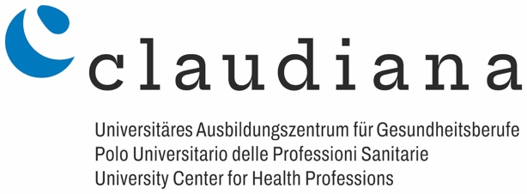
test di idoneità linguistica

ISCRIZIONE TEST DI IDONEITÀ LINGUISTICA VALIDO PER L’ ACCESSO ALLE LAUREE TRIENNALI
Il Polo Universitario Claudiana offre in data: 28.02.2026 e in data 15.05.2026 la possibilità di sostenere il test di idoneità linguistica italiano/ tedesca per accedere al test di ammissione di settembre per le lauree triennali. Se superato il test è valido un anno ed ha esclusiva valenza interna al Polo Universitario.
Sono esonerati dal test:
- chi è in possesso del patentino B2 (ex. B) o C1 (ex. A), rilasciato dalla Provincia di Bolzano
- chi è in possesso di altro attestato linguistico riconosciuto da Claudiana (livello minimo B2 del Quadro Comune Europeo di Riferimento secondo le indicazioni Website Il sito ufficiale sull'esame di bilinguismo in Alto Adige)
- chi ha superato il test di idoneità linguistica della Claudiana nell’anno 2025
- chi è in possesso di maturità conseguita presso una scuola superiore in lingua ladina della Provincia di Bolzano (modello scolastico paritario)
Iscrizione al test del 28.02.2026
https://forms.office.com/e/ygTTjZUW Ku?origin=lprLink

https://forms.office.com/e/ygTTjZUW Ku?origin=lprLink
 È possibile iscriversi fino al 14.02.2026.
A partire dal 20.03. sarà possibile iscriversi al test del 15.05.2026

Per domande rivolgersi a: SprachTestLingua@claudiana.bz.it
sprachlicher Eignungstest
test di idoneità linguistica

ANMELDUNG ZUM SPRACHLICHEN EIGNUNGSTEST FÜR DEN ZUGANG ZU DEN BACHELORSTUDIENGÄNGEN
Das universitäre Ausbildungszentrum Claudiana bietet an den folgenden Terminen: 28.02.2026 und 15.05.2028 die Möglichkeit, den sprachlichen Eignungstest in Italienisch/Deutsch abzulegen. Dieser Test ist für die Teilnahme an der Aufnahmeprüfung im September für die Bachelorstudiengänge erforderlich. Der Test ist bei Bestehen ein Jahr gültig und ausschließlich intern für das universitäre Ausbildungszentrum Claudiana gültig.
Von dem Test befreit sind Personen,
- die über ein B2- (ehem. Laufbahn B) oder C1-Zertifikat (ehem. Laufbahn A) verfügen, das von der Provinz Bozen ausgestellt wurde
- die ein anderes von Claudiana anerkanntes Sprachzertifikat besitzen (mindestens Niveau B2 gemäß dem Gemeinsamen Europäischen Referenzrahmen, wie auf der offiziellen Website zur Zweisprachigkeitsprüfung in Südtirol angegeben)
- Personen, die den sprachlichen Eignungstest der Claudiana im Jahr 2025 bestanden haben
- Personen, welche die Matura an einer ladinischen Oberschule der Provinz Bozen (Paritätisches Schulsystem) abgelegt haben
Einschreibungen zum Test am 28.02.2026
https://forms.office.com/e/ygTTjZUW Ku?origin=lprLink

Anmeldungen sind bis zum 14.02.2026 möglich.
Ab dem 20.03. können Sie sich für den Test am 15.05.2026 anmelden.
Für Fragen wende dich an: SprachTestLingua@claudiana.bz.it

